[Canevas d’une séquence portant sur le nouveau programme de Première]
Titre de la séquence

- Présentation générale de la séquence

Niveau | Première – préciser : Science économique
Questionnement  (cf. programme) | Comment un marché concurrentiel fonctionne-t-il ?
Objectifs d’apprentissage  (cf. programme) | - Savoir déduire la courbe d’offre de la maximisation du profit par le producteur et comprendre qu’en situation de coût marginal croissant, le producteur produit la quantité qui permet d’égaliser le coût marginal et le prix ; savoir l’illustrer par des exemples
Objectifs de la séquence (en termes de savoirs, savoir-faire et compétences transversales)
Pré-requis
Conditions matérielles | RAS
Durée indicative | 2h

- La séquence

Séance de Travaux dirigés : Déduire la courbe d’offre du coût marginal

Objectifs :
- Déduire la courbe d’offre du coût marginal
- Préparer les élèves à la partie 1 de l’épreuve commune de contrôle continu (construction graphique)

Le comportement de l’entreprise : analyser le prix de vente et les coûts de production
« Supposez que vous soyez le propriétaire d’une petite boulangerie. (…) Supposez aussi que les boulangeries à proximité vendent des miches de pain identiques aux vôtres pour 2,35 euros. C’est le prix de marché en vigueur, et vous ne serez pas en mesure de vendre votre pain à un prix plus élevé car personne ne l’achèterait. Vous êtes donc preneur de prix : (…) en choisissant un prix égal (…) à P*, vous pouvez vendre autant de miches de pain que vous le souhaitez.
Vos coûts marginaux* augmentent quant à eux avec votre production de pain. Lorsque la quantité produite est faible, les coûts marginaux sont faibles, proches de 1 euro : une fois les pétrins, fours et autres équipements installés et un boulanger employé, le coût additionnel associé à la production d’une miche de pain est relativement faible (…). Lorsque le nombre de miches produites quotidiennement augmente, (…) les coûts marginaux augmentent progressivement (…).
Core Economics, L’Economie, Eyrolles, 2018.
* Coûts liés à la production d’une unité supplémentaire.

1. La situation de l’entreprise décrite dans le texte est-elle celle d’une entreprise qui opère sur un marché concurrentiel ? Pourquoi ?
Oui car une multitude de producteurs et de consommateurs.
2. Expliquez la différence entre le coût marginal et le coût total de production.
Coût total : ensemble des coûts pour un volume de production donnée (coûts fixes + coûts variables)
Coût marginal : Coûts liés à la production d’une unité supplémentaire

3. Pourquoi le coût marginal est-il croissant à partir d’un certain niveau de production ?
Les coûts fixes ont été amortis et les coûts variables augmentent continuellement.

Activité : Choisir le niveau de production maximisant le profit

Quantités | Coût total | Coût marginal
100 | 8 | 8
200 | 14 | 6
300 | 20 | 4
400 | 26 | 6
500 | 34 | 8
600 | 44 | 10
700 | 56 | 12
800 | 70 | 14
900 | 86 | 16
1000 | 104 | 18
1100 | 124 | 20
1200 | 146 | 22
1300 | 170 | 24
1400 | 196 | 26
1500 | 224 | 28

1. Calculez le coût marginal pour chacune des quantités produites.
2. Représentez graphiquement l’évolution du coût marginal en mettant en abscisses les quantités offertes et en ordonnées le coût (cet axe servira aussi à représenter le prix du marché).

Coût marginal
Quantités de T-shirt

3. Soit un prix de marché de 20 euros. Dans votre graphique, tracez une droite horizontale figurant ce prix (axe des ordonnées). Déduisez le volume de production de l’entreprise et justifiez votre réponse.
Quantité produite : 1100 unités

4. En suivant la même procédure, complétez le tableau suivant pour construire une partie de la courbe d’offre de l’entreprise.

Prix | 10 | 14 | 18 | 22 | 26 | 30
Quantités offertes | 600 | 800 | 1000 | 1200 | 1400 | 1600

5. Représentez graphiquement la courbe d’offre de cette entreprise.

Quantités de T-shirt
Prix du T-shirt

Sachant que le coût marginal de l’ensemble des entreprises est croissant, déduisez la pente de l’offre totale sur le marché des T-shirts (ensemble des entreprises).
Offre totale croissante en fonction du prix.

Sensibilisation à l’oral :

Quel gain fait Théophile par rapport au prix qu’il était prêt à payer pour le concert de Maître Gims ?
Léa est très déçue de ne pouvoir se rendre au concert de Maître Gims en raison d’un empêchement familial (prix du billet : 46 euros). Théophile, son camarade de classe et ami, serait prêt à payer 70 euros pour en avoir un. Léa qui l’apprécie beaucoup lui cède au prix d’achat. A quelle valeur peut-être évalué le gain de Théophile ?

Activité : Inspiré du manuel Belin doc 2 page 23 : Les surplus du consommateur et du producteur sur le marché des livres d’occasion.

Acheteur potentiel | Disposition à payer | Prix payé | Surplus du consommateur individuel (=disposition à payer – prix payé)
Sophie | 59€ | 30 | 29
Paul | 45€ | 30 | 15
Nahim | 35€ | 30 | 5
David | 25€ | 30 | Hors marché
Nathalie | 10€ | 30 | Hors marché

Vendeur potentiel | Disposition à vendre (compte tenu de leurs coûts de productio)n | Prix reçu | Surplus du producteur individuel
Philippe | 5€ | 30 | 25
Patricia | 15€ | 30 | 15
Karim | 25€ | 30 | 5
Arthur | 35€ | 30 | Hors marché
Léonie | 45€ | 30 | Hors marché

Questions :
1. Calculer. Compléter le tableau pour un prix du livre de 30€.
2. Déduire. Quel est le surplus obtenu par Paul ? Par Patricia ? 15 euros pour chacun
3. Représenter. Représentez graphiquement la demande sur le marché des livres d’occasion à l’aide des données du premier tableau.
4. Déduire. Quels sont les demandeurs exclus du marché compte tenu du prix du livre à 30€ ? David et Nathalie
5. Représenter. On appelle surplus du consommateur la différence entre le prix maximum que les consommateurs étaient prêts à payer et le prix d’équilibre. Coloriez la surface représentant le surplus du consommateur sur le graphique.
6. Représenter. Représentez graphiquement l’offre sur le marché des livres d’occasion à l’aide des données du second tableau tableau.
7. Déduire. Quels sont les offreurs exclus du marché compte tenu du prix du livre à 30€ ? Arthur et Léonie
8. Représenter. Le surplus du producteur est la différence entre le prix minimum auquel le producteur est prêt à vendre et le prix d’équilibre. Coloriez d’une autre couleur la surface représentant le surplus du consommateur sur le graphique.

Paul Krugman, Robin Wells, Microéconomie, De Boeck, 2018.

1. Analyser. Qu’est-ce que le gain à l’échange ?
Surplus du consommateur et du producteur qu’ils réalisent à l’échange au prix d’équilibre par rapport à leur disposition à payer et à produire

2. Analyser. Supposons que les pouvoirs publics fixent le prix du livre à 20€. Montrez graphiquement que les surplus sont modifiés.

Évaluation formative : VRAI/FAUX
  - Lorsque le prix augmente sur un marché, le surplus du producteur baisse FAUX
  - La somme du surplus du consommateur et du producteur constitue le surplus total VRAI
  - Le gain à l’échange résulte de la participation des consommateurs et des producteurs au marché VRAI
  - La baisse du surplus du consommateur accompage généralement celle du surplus du consommateur FAUX

3.2. Les pertes d’efficacité liées à l’intervention des pouvoirs publics

Objectif :
- Comprendre les effets d’une intervention de l’État (prix plafond / prix plancher) sur les gains à l’échange qui reviennent dans le projet de programme de Terminale (comment lutter contre le chômage ?)

Sensibilisation : une allocation optimale ne signifie pas que tout le monde profite de l’échange…
- Les conséquences d’un prix plafond : une pénurie de l’offre (à écrire après l’activité)
Vidéo : « logement – les effets désastreux de la loi Duflot »
Exemple de prix-plafond : le contrôle des loyers
1. Représenter. Reprendre le graphique de la loi de l’O & D et le tâtonnement walrassien pour déduire les conséquences d’un prix-plafond inférieur au prix d’équilibre du marché.
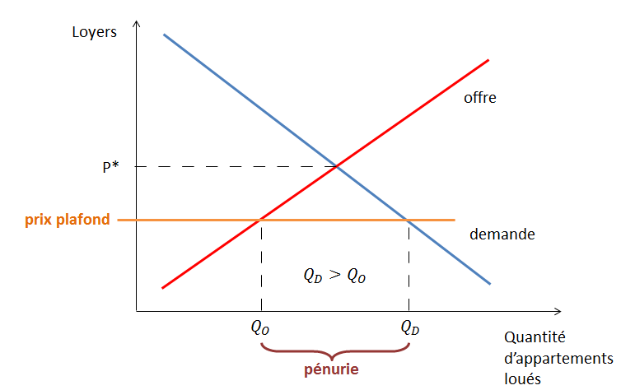
2. Déduire. Quelle est la conséquence sur le surplus du consommateur, du producteur et le surplus total ? (notion de perte sèche)
le surplus du consommateur augmente, celui du producteur diminue et le surplus total diminue
- Les conséquences d’un prix-plancher : un excédent d’offre (à écrire à la fin de l’activité)
Sensibilisation : le SMIC est-il responsable du chômage ?
Vidéo : le SMIC responsable du chômage selon Angela Merkel
1. Représenter. Reprendre le graphique de la loi de l’O & D et le tâtonnement walrassien pour déduire les conséquences d’un prix-plancher supérieur au prix d’équilibre du marché.

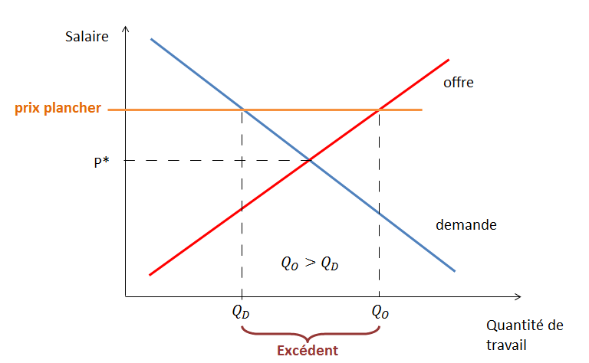
2. Déduire. Quelle est la conséquence sur le surplus du consommateur, du producteur et le surplus total (notion de perte sèche) ?
le surplus du consommateur dimine, celui du producteur augment et le surplus total diminue

Complétez la synthèse suivante.
Le dernier acheteur et le dernier vendeur payent et reçoivent le prix exact auquel ils souhaitent acheter ou vendre. La somme des différences entre le prix de marché et le prix que les consommateurs sont prêts à payer correspond au surplus du consommateur. De même, on appelle surplus du producteur la somme des différences entre le prix de vente et le prix auquel les vendeurs étaient disposés à vendre.
A l’équilibre d’un marché concurrentiel, le surplus total, qui est la somme du surplus du consommateur et du surplus du producteur, est maximal. C’est ce qui permet de dire qu’il y a gain à l’échange. A contrario, d’après le modèle, toute intervention sur les prix (prix plancher ou prix plafond) réduit le surplus total.

